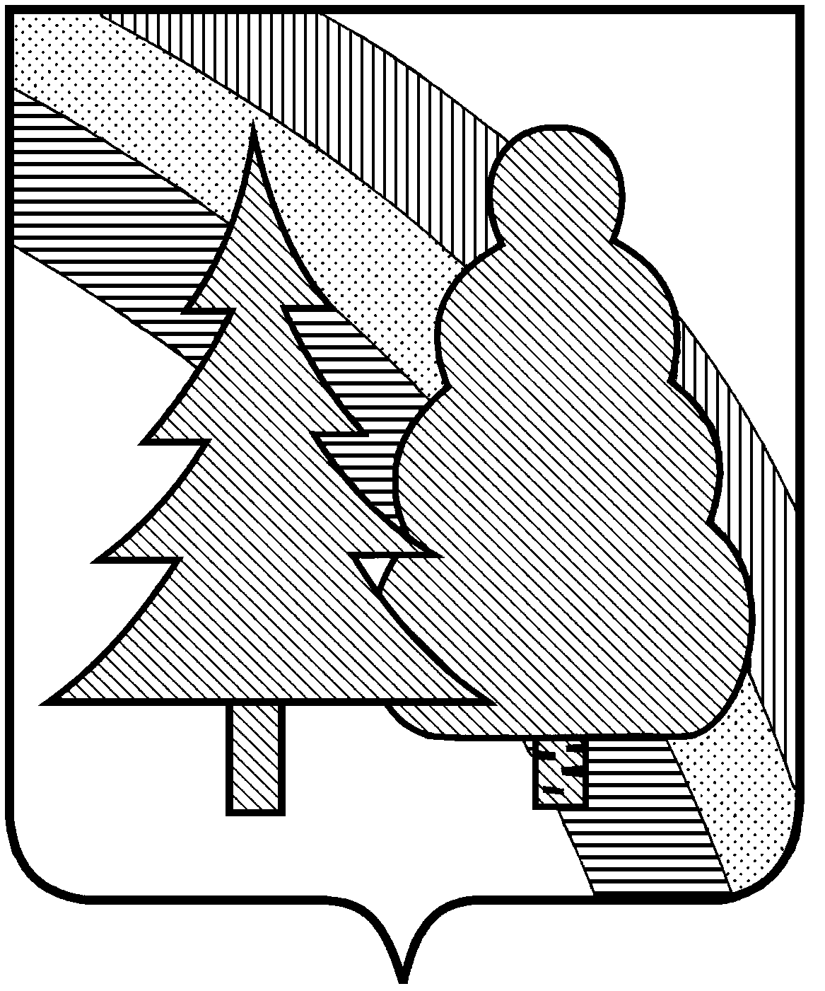

CОВЕТ НАРОДНЫХ ДЕПУТАТОВ
закрытого административно-территориального
образования г. Радужный Владимирской области

Р Е Ш Е Н И Е

24.08.2020 № 14/65

Об утверждении изменений в Правила
землепользования и застройки ЗАТО г. Радужный Владимирской области, утвержденные решением городского Совета народных депутатов ЗАТО
г. Радужный Владимирской области от 02.03.2009 г.
№ 3/29, в редакции от 27.01.2020 г. № 1/1.

В целях приведения Правил землепользования и застройки ЗАТО г. Радужный Владимирской области, утвержденных решением городского Совета народных депутатов ЗАТО г. Радужный Владимирской области от 02.03.2009 г. № 3/29, в редакции от 27.01.2020 г. № 1/1, в соответствие с требованиями пункта 5.1. части 5 статьи 30 Градостроительного кодекса Российской Федерации, приведения вида разрешенного использования земельных участков в соответствие с фактическим использованием земельных участков, корректировки Перечня территориальных зон ЗАТО г. Радужный Владимирской области в измененных границах территориальных зон в целях устранения пересечений границы населенного пункта город Радужный Владимирской области и границы муниципального образования ЗАТО г. Радужный Владимирской области с границами территориальных зон, сведения о которых содержатся в Едином государственном реестре недвижимости, рассмотрев представленные материалы общественных обсуждений, проведенных с 01.06.2020 г. по 30.06.2020 г. по проекту внесения изменений правила землепользования и застройки ЗАТО г. Радужный Владимирской области, обращение главы администрации ЗАТО г. Радужный Владимирской области от 11.08.2020 г. № 01-12-4596, руководствуясь Градостроительным кодексом Российской Федерации, статьей 25 Устава муниципального образования ЗАТО г. Радужный Владимирской области, Совет народных депутатов

Р Е Ш И Л:

1. Утвердить изменения в Правила землепользования и застройки ЗАТО г. Радужный Владимирской области, утвержденные решением городского Совета народных депутатов ЗАТО г. Радужный Владимирской области от 02.03.2009 г. № 3/29, в редакции от 27.01.2020 г. № 1/1, согласно приложениям №№ 1,2,3.
2. Настоящее решение вступает в силу со дня его официального опубликования в информационном бюллетене администрации ЗАТО г. Радужный Владимирской области «Радуга-информ» и подлежит размещению на официальном сайте ЗАТО г. Радужный Владимирской области в установленном порядке.

И.о. главы города Н.А. Дмитриев

